**Práctica 2. Pseudocódigo y Diagramas de Flujo**

Autor

Martínez Buenrostro Jorge Rafael

Profesor

Miguel Alfonso Castro García

*14 de marzo de 2024*

# Algoritmos

## Usando la sentencia “Escribir”, crear un algoritmo que la ocupe en 4 ocasiones para enviar el mensaje “Hola”, “Mundo”, “Que”, “Tal”

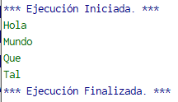

Figura 1. Salida

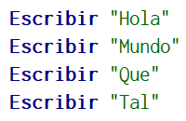

Figura 2. Código

## Utilizando únicamente las sentencias “Escribir” y “Leer”, implementar un algoritmo que reciba un número y lo escriba de nuevo incrementado en una unidad

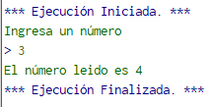

Figura 3. Salida

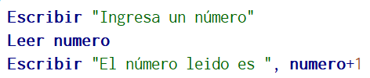

Figura 4. Código

## Ocupando las sentencias previas junto con “Asignar” <-, crear un algoritmo que calcule el área de un triángulo

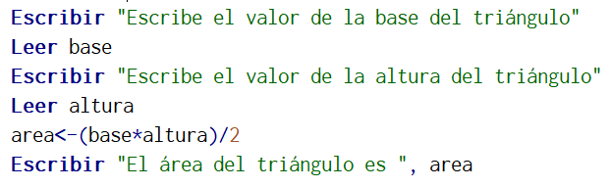

Figura 5. Código

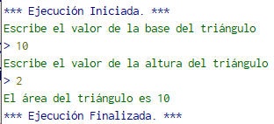

Figura 6. Salida

## Escribir un pseudocódigo en donde dados dos números (ingresados por el usuario) indique cuál de los dos números es mayor

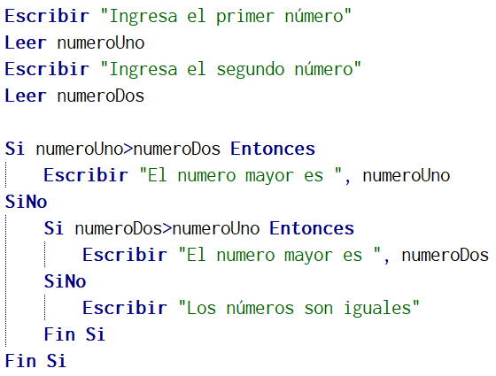

Figura 7. Código

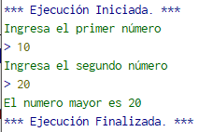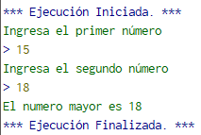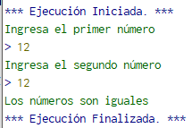

Figura 8. Salida

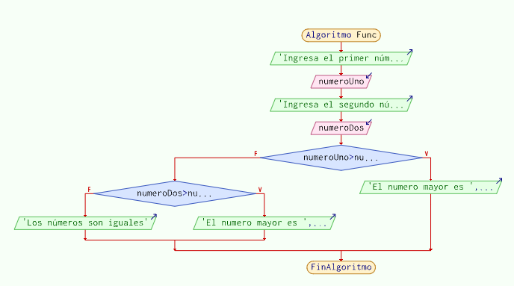

Figura 9. Diagrama de flujo

## Escribir un algoritmo que calcule el promedio de 3 números dados por el usuario usando la estructura de repetición “Para”

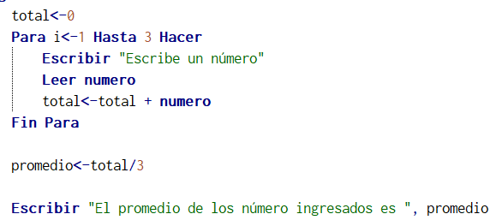

Figura 10. Código

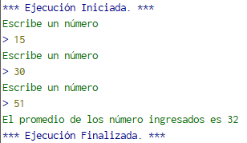

Figura 11. Salida

## Escribir un pseudocódigo genérico, el cual inicialmente pregunte la cantidad de números a promediar

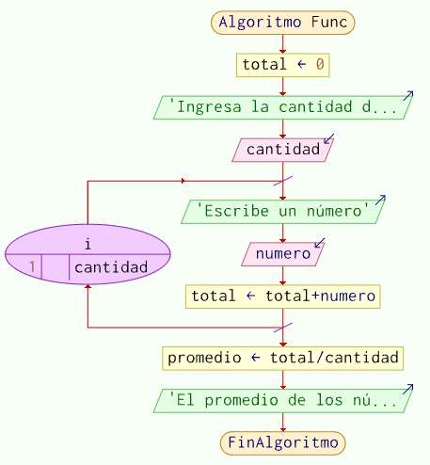

Figura 12. Diagrama de flujo

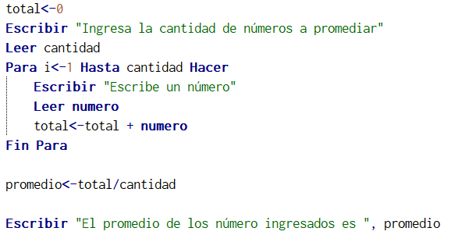

Figura 13. Código

## Hacer otro pseudocódigo que indique cuantos pares e impares hay en 10 números ingresados por el usuario

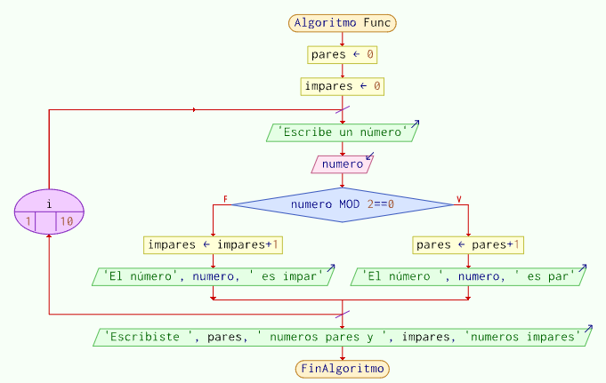

Figura 14. Diagrama de flujo

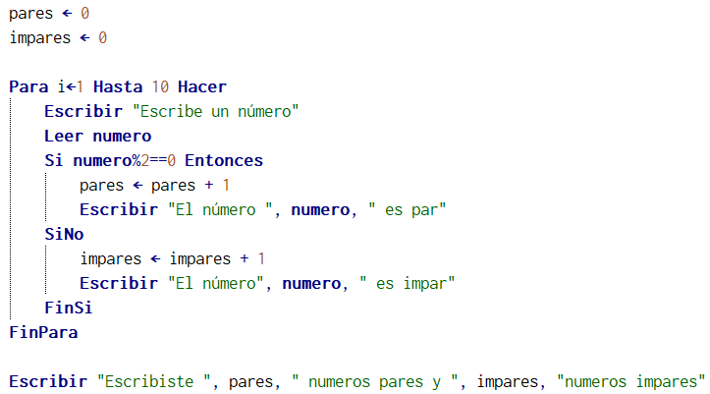

Figura 15. Código

# Diagramas de flujo

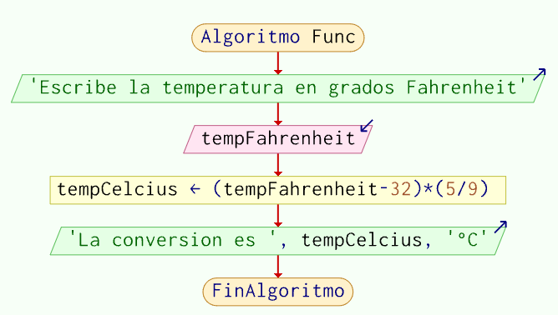

Figura 16. Conversión de Fahrenheit a Celsius

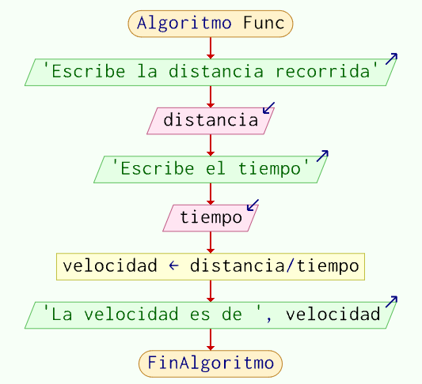

Figura 17. Cálculo de la velocidad

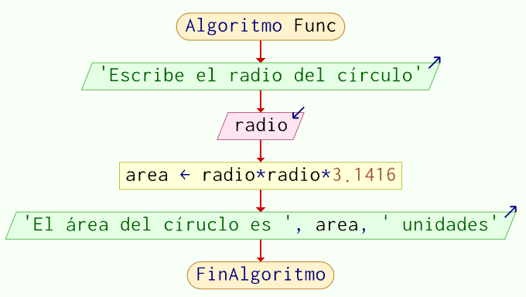

Figura 18. Cálculo del área